JOBSEET 5 DAN 6
PEMOGRAMAN WAB



Nasdaldi Anugrah Wiradhika
NIM: 254107060017
SIB 2D
Prodi Sistem Informasi Bisnis
Jurusan Teknologi Informasi
Politeknik Negeri Malang

JOBSHEET 5
Dalam jobshet ini khusus nya jobsheet 5 berfokus dalam memperbaiki hamburger, search dan juga menambahkan notic jika data dihapus user hasur memfalidasi ulang jika data ingin di hapus
- Hamburger
Hasil :
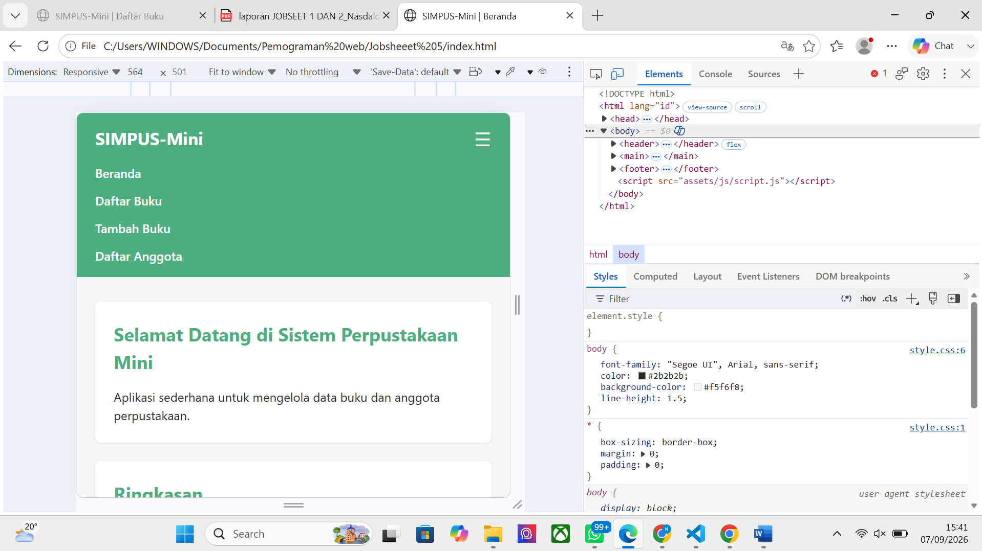
- Search
Hasil dari search :
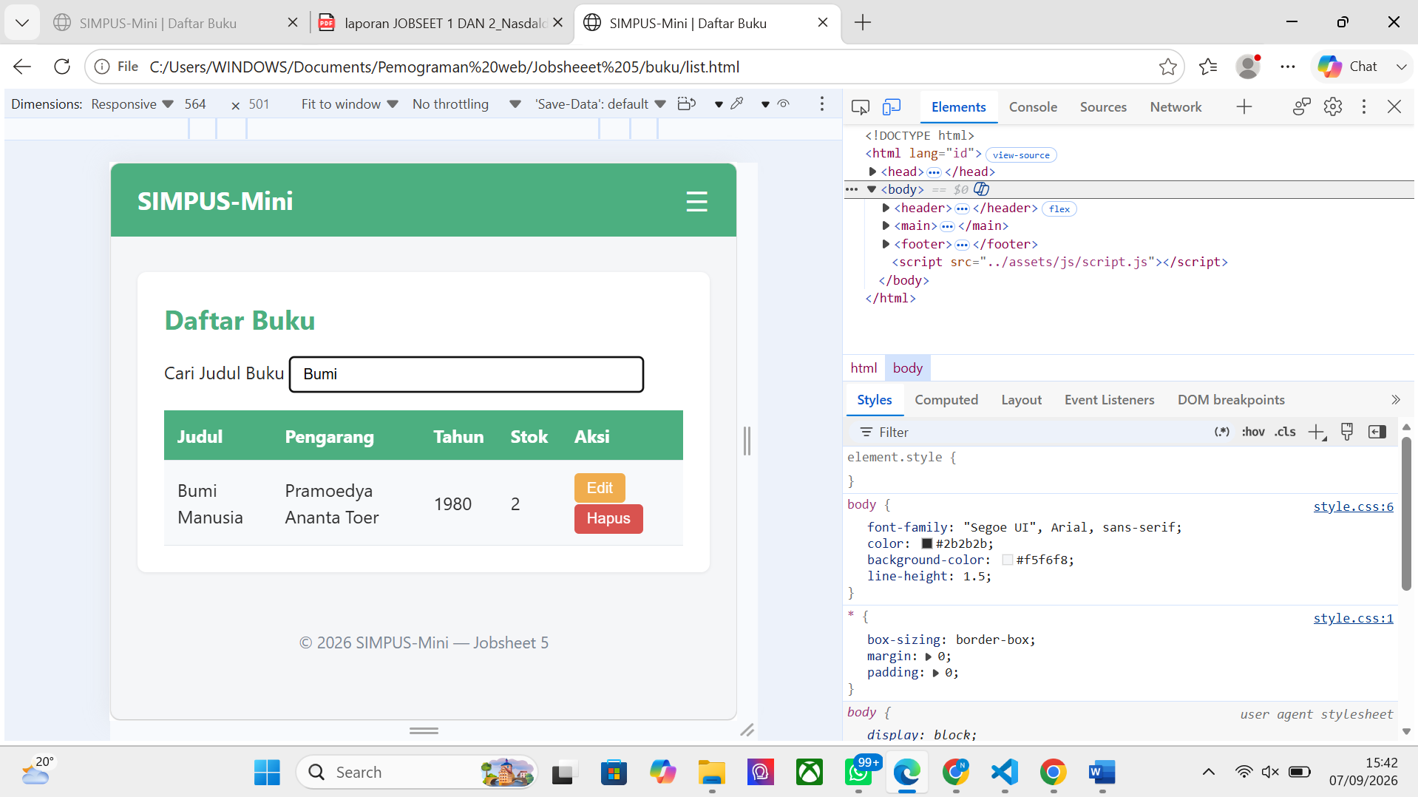

- Validasi hapus
Hasil :
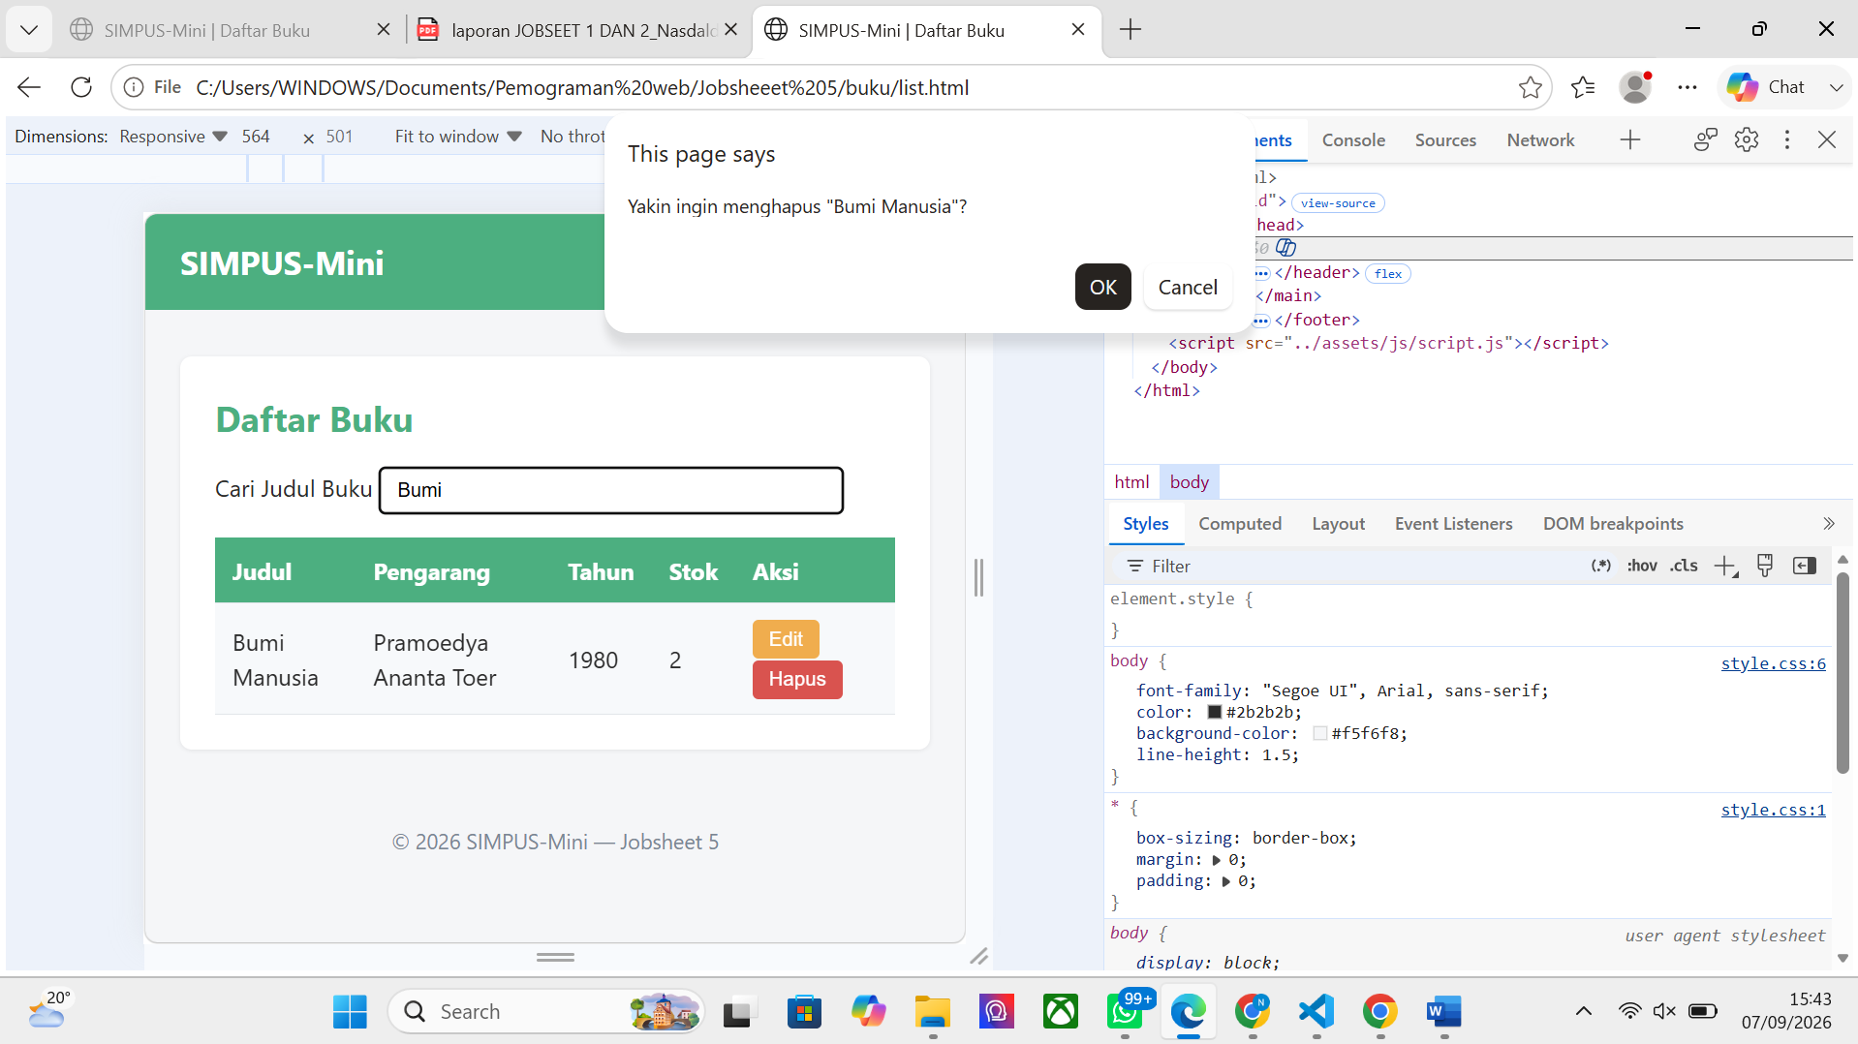

Link git hub
https://github.com/anugrahwiradhikanasdaldi-oss/Pemograman-wab/tree/e5603f32f212223ac3102ffc6324e6da1a0db6d3/Jobsheeet%205

8.4 Ide Latihan Tambahan (Opsional)
- Tambah validasi field baru — misalnya field ISBN di form Tambah Buku (yang saat ini tidak wajib diisi, ingat dari dokumentasi jobsheet-01 §4.4) validasi supaya hanya menerima angka dan tanda hubung.
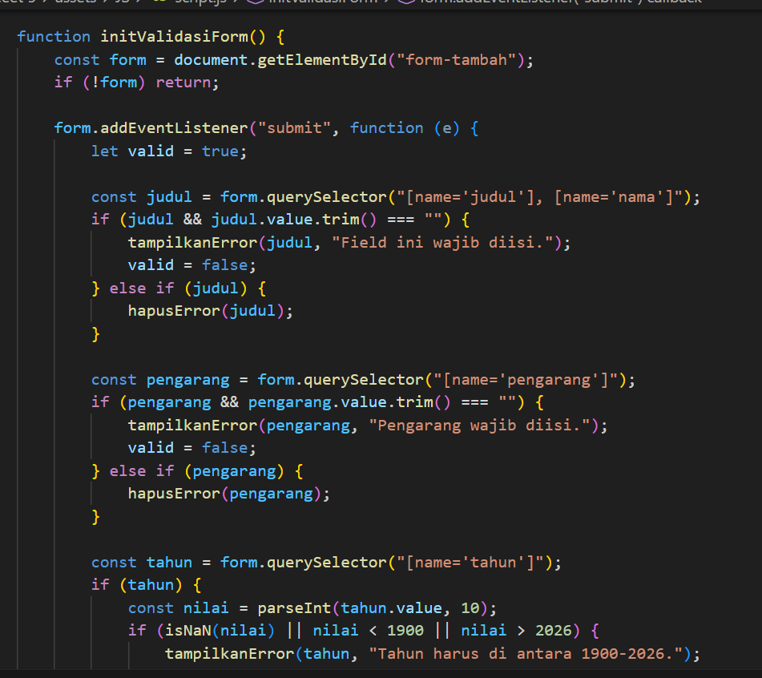
- Tambah animasi sederhana pada initNavToggle — misalnya tambahkan class CSS transition pada header nav di style.css supaya menu terbuka/tertutup dengan efek geser halus, alih-alih langsung muncul/hilang seketika.
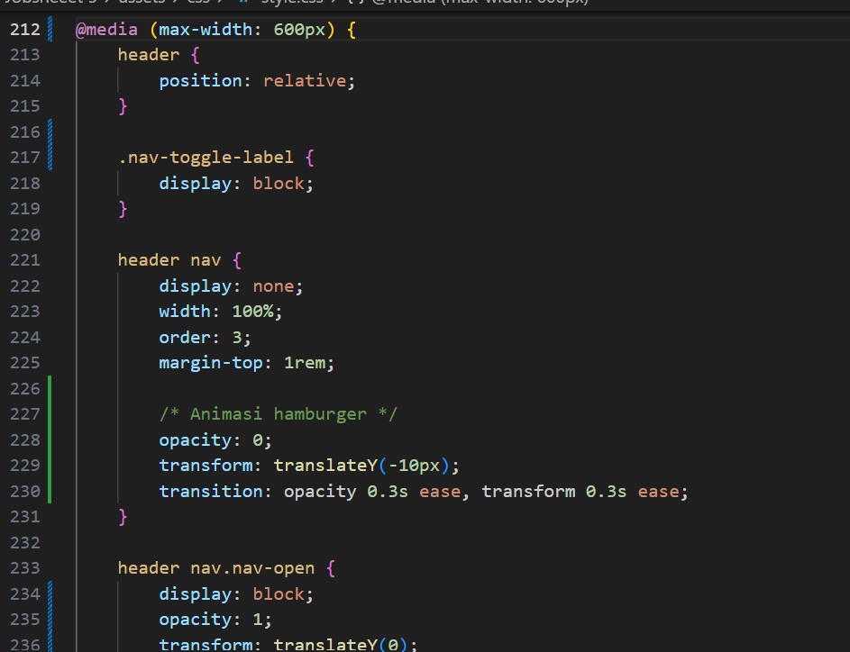
- Perluas initTableFilter supaya pencarian bisa dibatasi ke satu kolom saja (misalnya hanya kolom "Judul"), bukan mencari di seluruh teks baris — petunjuk: gunakan row.querySelector("td") seperti pola yang sudah dipakai di bab 5 §5.4, alih-alih row.textContent.
- Tambah counter jumlah baris tersisa setelah difilter atau dihapus — tampilkan misalnya "Menampilkan 3 dari 5 buku" di atas tabel, diperbarui setiap kali initTableFilter atau initHapusConfirm berjalan.
- Refactor validasi — coba ubah initValidasiForm supaya nama field yang wajib divalidasi diambil dari sebuah array/daftar, alih-alih menulis blok if terpisah untuk tiap field satu-satu (petunjuk: pikirkan pola perulangan forEach yang sudah dipakai di bab 5 dan bab 6).

JOBSHEET 6

